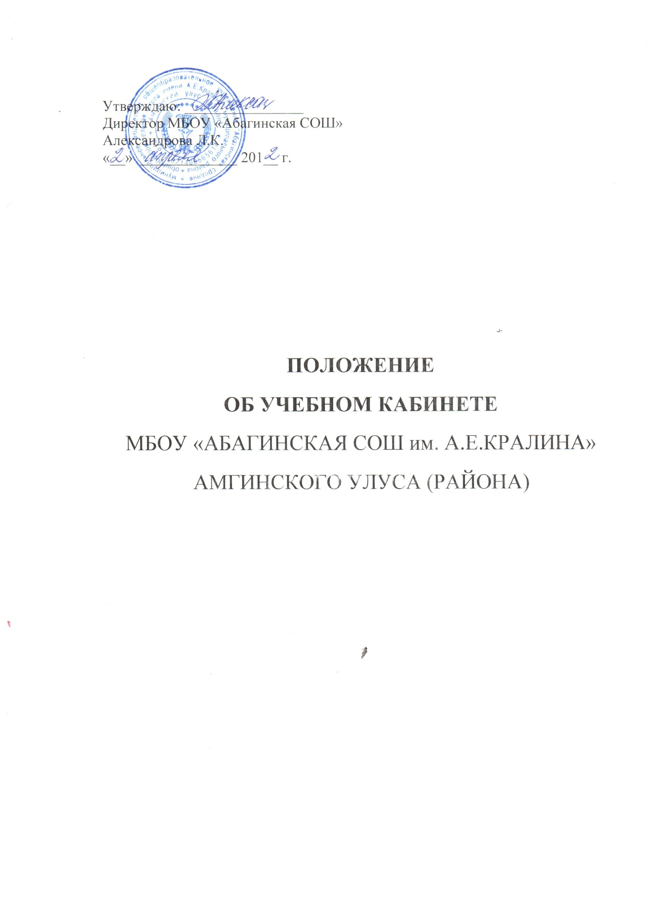

**Положение об учебном кабинете**

**в МБОУ «Абагинская СОШ»**

1. **Общие положения**
2. Учебный кабинет – это учебно-воспитательное подразделение средней общеобразовательной школы, являющееся средством осуществления Государственной программы образования, обеспечивающее оптимальные условия для повышения уровня образования учащихся.
3. Оснащение кабинета включает в себя: учебно – наглядные пособия, учебное оборудование, приспособления для практических занятий по предмету, технические средства обучения.
4. Занятия в кабинете должны служить:

- активизации мыслительной деятельности учащихся;

- формированию навыков использования справочных материалов, навыков анализа и систематизации изученного материала;

- формированию прочных знаний по предмету, их практическому применению;

- развитию у учащихся способностей к самоконтролю, самооценку и самоанализу;

- воспитанию высокоорганизованной личности.

*4.* ***Учебная нагрузка кабинета должна быть не менее 36 часов в неделю.***

1. **Основные требования к учебному кабинету**
2. Наличие в кабинете нормативных документов (Государственный образовательный стандарт, рабочие программы, измерители, требования и др.), регламентирующих деятельность по реализации Государственной программы по предмету.
3. Укомплектованность кабинета учебным оборудованием учебно–методическим комплексом средств обучения, необходимых для выполнения образовательной программы школы.
4. Соответствие учебно – методического комплекса и комплекса средств обучения требованиям стандарта образования и образовательным программам (базовый и профильные курсы).
5. Обеспеченность учебниками, дидактическими материалами, раздаточным материалом в соответствии с образовательной программой школы.
6. Наличие и обеспеченность учащихся комплектом типовых заданий, тестов, контрольных работ и т. п. для диагностики выполнения требований базового и продвинутого уровней образовательного стандарта.
7. Соблюдение эстетических требований к оформлению кабинета: наличие постоянных и сменных учебно – информационных стендов.

- Стендовый материал учебного кабинета должен содержать:

- правила техники безопасности работы и поведения в кабинете;

- материалы, используемые в учебном процессе.

7. Соблюдение правил техники безопасности (журнал проведения инструктажа по

ТБ), пожаробезопасности, санитарно – гигиенических норм в учебном кабинете

(средства тушения аптечка).

8. Наличие расписания работы учебного кабинета по **обязательной** программе,

факультетивным занятиям, программе дополнительногообразования,

индивидуальным занятиям с отстающими, с одаренными учащимися, консультации

и др.

1. **Требования к документации кабинета**
2. Паспорт учебного кабинета.
3. Инвентарная ведомость на имеющееся оборудование.
4. Правила техники безопасности работы в учебном кабинете и журнал инструктажа учащихся по технике безопасности.
5. Правила пользования кабинетом учащимися.
6. График занятости кабинета.
7. Состояние учебно – методического обеспечения кабинета.
8. План работы кабинета на учебный год и перспективу (утверждается директором школы).
9. **Оценка деятельности кабинета**

Выполняется на основании «Положения о смотре кабинета» один раз в год. По результатам смотра подводятся итоги и определяются кабинеты, подлежащие оплате и размер оплаты.

1. **План работы кабинета**

План составляется учителем – предметником, отвечающим за кабинет соответственно профилю кабинета и его функциональному назначению.

1. Анализ работы кабинета в прошлом учебном году.
2. Задачи на новый учебный год, в которых отражается тематическое планирование, обновление дидактического материала, составление опорных конспектов, диагностических карт, схем, приобретение видеофильмов, таблиц, учебно – методического материала по профилю кабинета соответственно стандарта образования и образовательной программы школы. Сохранение материально – технической базы кабинета.
3. Часы работы кабинета (учебные занятия, доплнительные занятия,факультативные)
4. **Инвентарная книга на технические средства обучения и оборудование**

|  |  |  |  |  |
| --- | --- | --- | --- | --- |
| **№** | **название** | **марка** | **год**  **приобретения** | **инв.№**  **по школе** |
| 1 | ТСО |  |  |  |
| 2 | Аудио |  |  |  |
| 3 | Экран |  |  |  |
| 4 | Оборуд. и т.д. |  |  |  |

Зав. кабинетом__________________

(подпись)